- Welche Obstsorten baut man in Tschechien an und welche muss man aus dem Ausland holen? Sortiert das Obst in zwei Spalten (Tschechien/Ausland) in eurem Heft.

- Lest die folgenden Texte und ergänzt den Steckbrief zum Orangenbaum und präsentiert dann das Ergebnis euren Mitschülern.

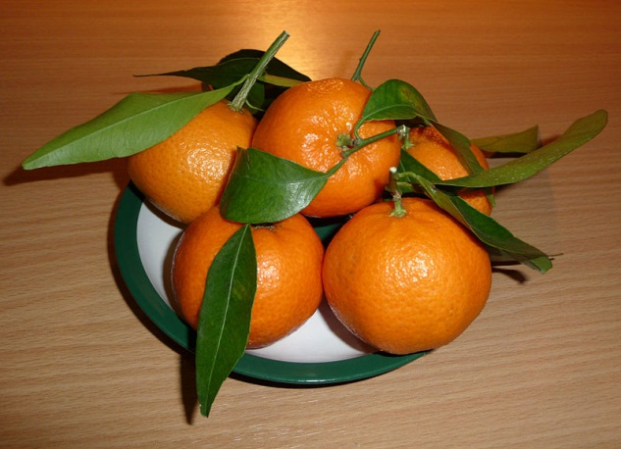
[cit. 2012-08-15]. Dostupné pod licencí Public domain z WWW: <
http://commons.wikimedia.org/wiki/File:Citrus_reticulata_fruit_2009_G1.jpg>

Frucht:
Die Orange (lat. Citrus sinensis) ist die kugelige bis einförmige, hellorange bis dunkelrote Frucht der Orangenpflanze mit glatter, ablösbarer Schale und süßsaurem Fruchtfleisch. Die Orange hat die Form der Beere. Orangen werden als Frischobst gegessen und zu Marmeladen und Fruchtsäften verarbeitet. Die Haupterntezeit in Brasilien liegt zwischen Juli und Dezember, neueingeführte Sorten weiten diese Periode zunehmend aus.

Pflanze:
Die Orangenpflanze ist ein Baum aus der Familie der Rautengewächse (lat. Citrus aurantium sinensis) und gedeiht in den Tropen und Subtropen, sowie im Mittelmeergebiet. Sie hat die Gestalt immergrüner Sträucher oder kleiner Bäume mit oft bedornten Zweigen und länglich – einförmigen, ledrigen Blättern und weißen, stark duftenden Blüten. Von der Orangenpflanze sind über 100 Varietäten bekannt, die im Bundesstaat Sao Paulo am häufigsten angepflanzten Sorten sind Pera (53 %), Natal (26 %) und Valencia (11 %).

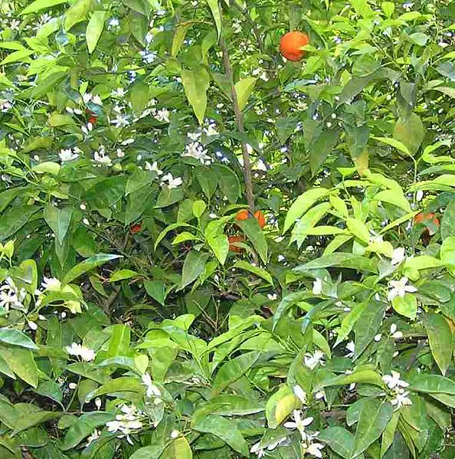
[cit. 2012-08-15]. Dostupné pod licencí Public domain z WWW: <http://commons.wikimedia.org/wiki/File:Orangenbaum_2004.jpg>

- Lest in Gruppen den Text und schreibt gemeinsam das Wort-Alphabet! Benutzt dabei die Wörter aus dem Text. Sucht wichtige Wörter im Wörterbuch.

Anbau von Orangen:

Der landwirtschaftliche Anbau von Orangen erfolgt in Plantagen von manchmal gigantischer Fläche. Solche Monokulturen sind außerordentlich anfällig für tierische Schädlinge und Pflanzenkrankheiten. Sie müssen dementsprechend intensiv mit chemischen Mitteln behandelt werden. In den Vierziger Jahren vernichtete die Orangenseuche „Tristeza“ (= Traurigkeit)in Brasilien praktisch die kompletten Ernten. Nach jahrelangem Experimentieren fand man neue Kreuzungen, die immun gegen „Tristeza“ waren. Sie verhalten Brasilien in den nachfolgenden Jahrzehnten zu einer weltweiten Führungsrolle in der Orangenproduktion.

Zitrusfrüchte gedeihen in einem Gebiet, das die Erde einen Gürtel ober- und unterhalb des Äquators umspannt. Auf etwa zwei Millionen Hektar Anbaufläche wachsen 63 Millionen Tonnen Zitrusfrüchte. Davon sind 71 % Orangen, 13 % Mandarinen, 9 % Zitronen und Limetten sowie 7 % Grapefruits, Pomelos und andere.

Zitrusfrüchte brauchen viel Wärme. Schon eine einzige Frostnacht kann die gesamte Blüte und damit die Ernte vernichten. In Florida werden die Böden der Orangenplantagen – übrigens die größten der Welt – deshalb in kritischen Jahreszeiten sogar beheizt.

Saftorangen sind spezielle Sorten, die auf hohen Saftgehalt hin gezüchtet wurden. Die Ernte erfolgt sieben bis zehn Monate nach der Blüte. Werden die Orangen zu früh gepflückt, schmeckt der Saft sauer. Der natürliche Zuckergehalt des Saftes wird in der Maβeinheit Grad Brix angegeben. Die Ernte erfolgt manuell und ist sehr arbeitsintensiv.

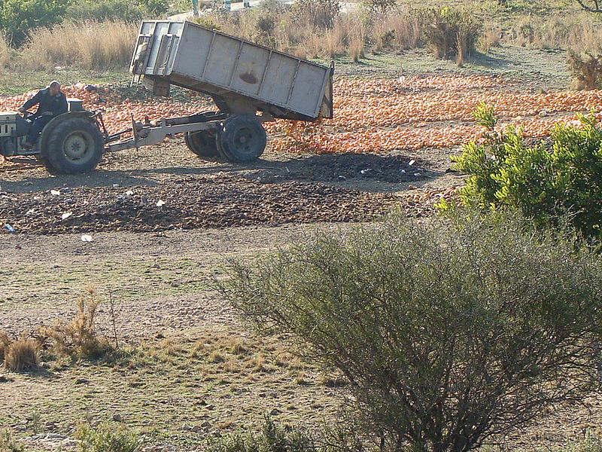

[cit. 2012-08-15]. Dostupné pod licencí Public domain z WWW: <http://commons.wikimedia.org/wiki/File:Superproducci%C3%B3n_de_naranjas.JPG?uselang=de>
A –
B –
C –
D –
E –
F –
G –
H –
I –
J –
K –
L –
M –
N –
O –
P –
Q –
R –
S –
T –
U –
V –
W –
Z –

- Bildet neue Gruppen und erklärt den Mitschülern die Wörter aus dem Wort-Alphabet in den Sätzen. Die Sätze sollen in Zusammenhang mit dem gelesenen Text stehen.
- Seht die Statistik zum Thema „Die wichtigsten Anbauländer von Orangen“ an. Interpretiert die Ergebnisse und berichtet.

Land | Ernte 1998 in Mio.t | Prozent der Weltproduktion
1. Brasilien | 22,87 | 34,59
2. USA | 12,57 | 19,01
3. Mexiko | 4,00 | 6,05
4. VR China | 2,80 | 4,23
5. Spanien | 2,50 | 3,78
6. Indien | 2,09 | 3,16
7. Italien | 2,07 | 3,13
8. Iran | 1,8 | 2,72
9. Ägypten | 1,57 | 2,37
10.Pakistan | 1,41 | 2,13

Die Statistik zeigt …
Mehr …
Weiniger …
Unterschiede …
Es gibt …
Nur … % der Weltproduktion …
Dagegen …

- Testet euch selbst. Lest die Texte noch einmal und beantwortet schriftlich die Fragen.

- In welchen Gebieten wachsen Orangen vor allem?
Deine Antwort:
________________________________________________________________________
________________________________________________________________________
- Was misst die Einheit Brix?
Deine Antwort: ________________________________________________________________________________________________________________________________________________
- Welche Probleme ergeben sich aus den Monokulturen?
Deine Antwort: ________________________________________________________________________________________________________________________________________________
- Nenne die drei wichtigsten Anbauländer von Orangen.
Deine Antwort: ________________________________________________________________________________________________________________________________________________
- Zu welcher Familie gehören die Orangenbäume und wie sieht die Pflanze aus?
Deine Antwort: ________________________________________________________________________________________________________________________________________________
- Wann erntet man die Orangen in Südeuropa?
Deine Antwort: ________________________________________________________________________________________________________________________________________________
- Welche Orangensorten kann man unterscheiden?
Deine Antwort: ________________________________________________________________________________________________________________________________________________

- Bereitet eine Präsentation über eine andere Obstsorte vor. Vergesst nicht die wichtigsten Anhaltspunkte: Frucht, Pflanze und Anbau.
- Deine Selbstevaluation
Deine Selbstevaluation kannst du entweder auf Deutsch oder auf Tschechisch machen. Es hängt von dir ab!
(Sebehodnocení můžeš provést buď v němčině, nebo v češtině, je to na tobě!)

Was hat mir am besten gefallen?
………………………………………………………………………………………………………………………………………….

………………………………………………………………………………..………………………………………………………..

…………………………………………………………………….…………………………………….................................

………………………………………......................................................................................................

Was ist mir gelungen?
………………………………………………………………………………………………………………………………………….

………………………………………………………………………………..………………………………………………………..

…………………………………………………………………….…………………………………….................................

………………………………………......................................................................................................

Was könnte ich noch verbessern?
………………………………………………………………………………………………………………………………………….

………………………………………………………………………………..………………………………………………………..

…………………………………………………………………….…………………………………….................................

………………………………………......................................................................................................

Was Neues habe ich in Biologie erfahren?
………………………………………………………………………………………………………………………………………….

………………………………………………………………………………..………………………………………………………..

…………………………………………………………………….…………………………………….................................

………………………………………......................................................................................................

Was Neues habe ich in Geographie erfahren?
………………………………………………………………………………………………………………………………………….

………………………………………………………………………………..………………………………………………………..

…………………………………………………………………….…………………………………….................................

………………………………………......................................................................................................

Was möchte ich noch erfahren?
………………………………………………………………………………………………………………………………………….

………………………………………………………………………………..………………………………………………………..

…………………………………………………………………….…………………………………….................................

………………………………………......................................................................................................

